
实验课程： | 计算机组成原理
实验项目： | 实验三 存储系统设计实验
指导教师：
学生姓名:
学生学号：
班 级：
实验地点：
实验时间：
实验成绩：
成都信息工程大学计算机学院

课
程
实
验
报
告

实验三 存储系统设计实验

1.1设计要求
掌握存储扩展的基本方法，设计 MIPS 寄存器堆

1.2方案设计

1.2.1 汉字字库存储芯片扩展
原理：
该实验本质上是 8个16K×32b 的 ROM 存储系统。现在需要把其中一个（1 号） 16K×32b 的 ROM 芯片用 4个4K×32b 的芯片来替代，实际上就是存储器的 字扩展问题。 a) 需要 4 片 4个4K×32b 芯片才可以扩展成 16K×32b 的芯 片。 b) 目标芯片 16K个地址，地址线共 14 条，备用芯片 12 条地 址线，高两位（分线器分开）用作片选，可以接到 2-4 译码 器的输入端。 c) 低 12 位地址直接连 4K×32b 的 ROM 芯片的地址线。4个芯片的 32 位输出直接连到 D1，因为同时只有一个芯片工作，因此不会冲突。
芯片内数据如何分配 ：
a) 16K×32b 的 ROM 的内部各自存储 16K个地址，每个地址里存放 4个字节数据。地址范围都一样：0x0000～0x3FFF。
b) 4个4K×32b 的 ROM，地址范围分别是也都一样：0x000～0xFFF，每个共有 4K个地址，现在需要把 16K×32b 的 ROM 中的数据按照顺序 每 4个为一组分为三组，分别放到 4个4K×32b 的 ROM 中去。 HZK16_1 .txt 中的 1～4096 个数据放到 0 号 4K 的 ROM 中，4097～ 8192 个数据放到 1 号 4K 的 ROM 中，8193～12288 个数据放到 2 号 4K 的 ROM 中，12289～16384个数据放到 3 号 4K 的 ROM 中。
c) 注意实际给的 16K 数据，倒数第二个 4K（8193～12288 个数据）中部 分是 0，最后 4K（12289～16384 数据）全都是 0。因此在 ROM 4K_3 号后部分都是 0，ROM 4K_3 中都是 0。
电路：
图1汉字字库存储芯片
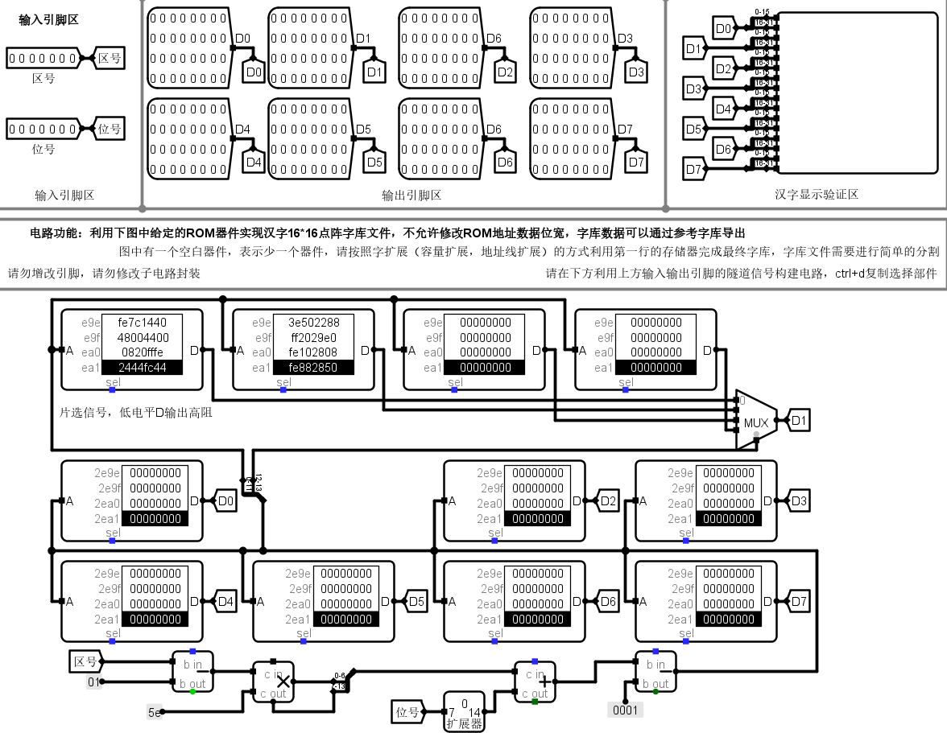

1.2.2 MIPS寄存器文件
原理：
该实验是设计中间黄色的寄存器文件电路。该寄存器文件的设计可以实现在一个时钟周期内完成两个数的运算并将结果返回到一个寄存器中。
图2实验宏观电路
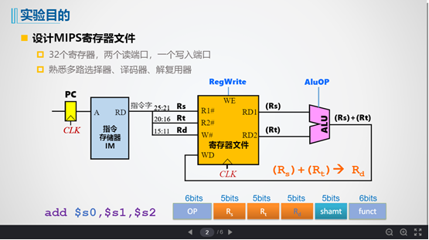
图3接口定义
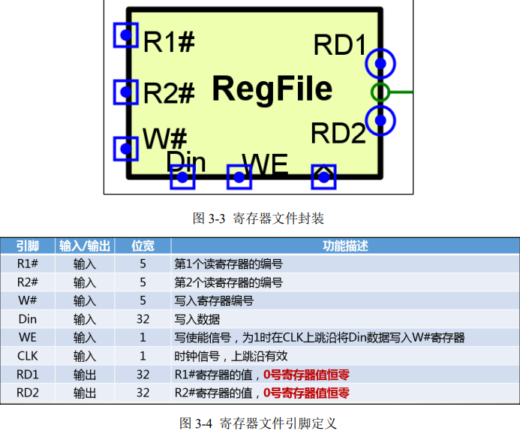
电路：
图4MIPS寄存器文件
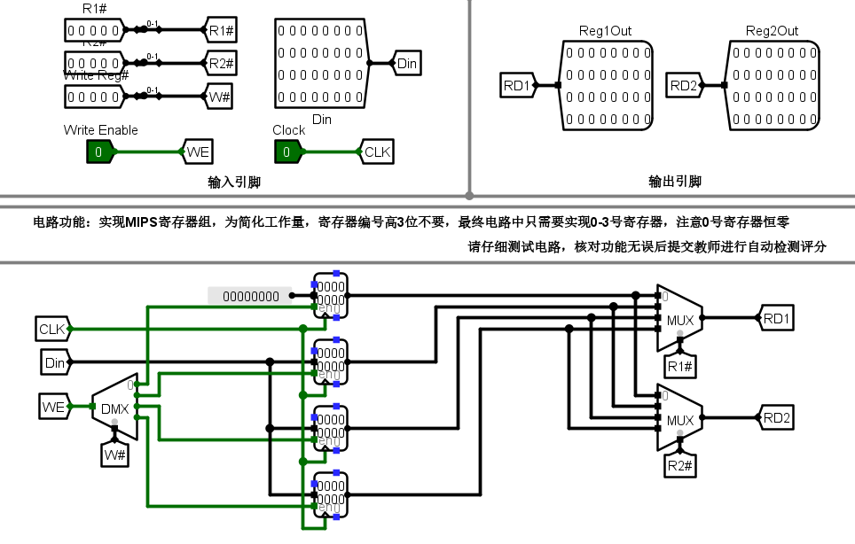

1.3实验步骤
按照设计电路连接logisim里的电路

1.5测试与分析
图5字库测试
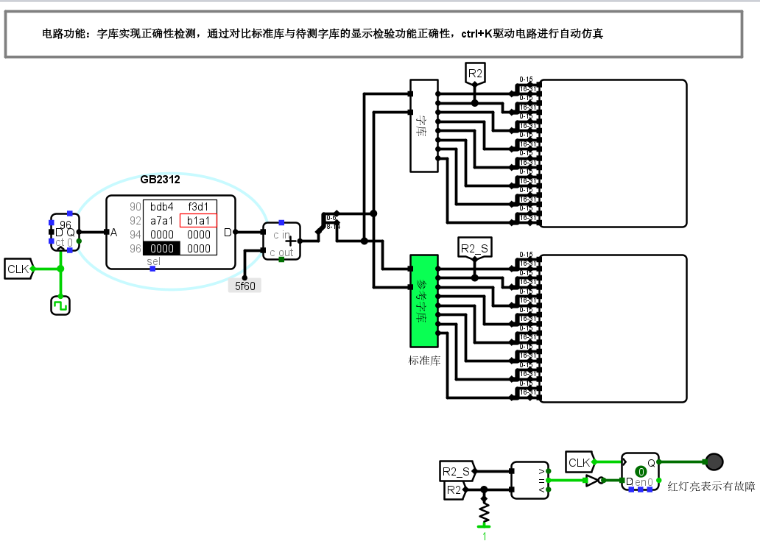
图6MIPS寄存器测试
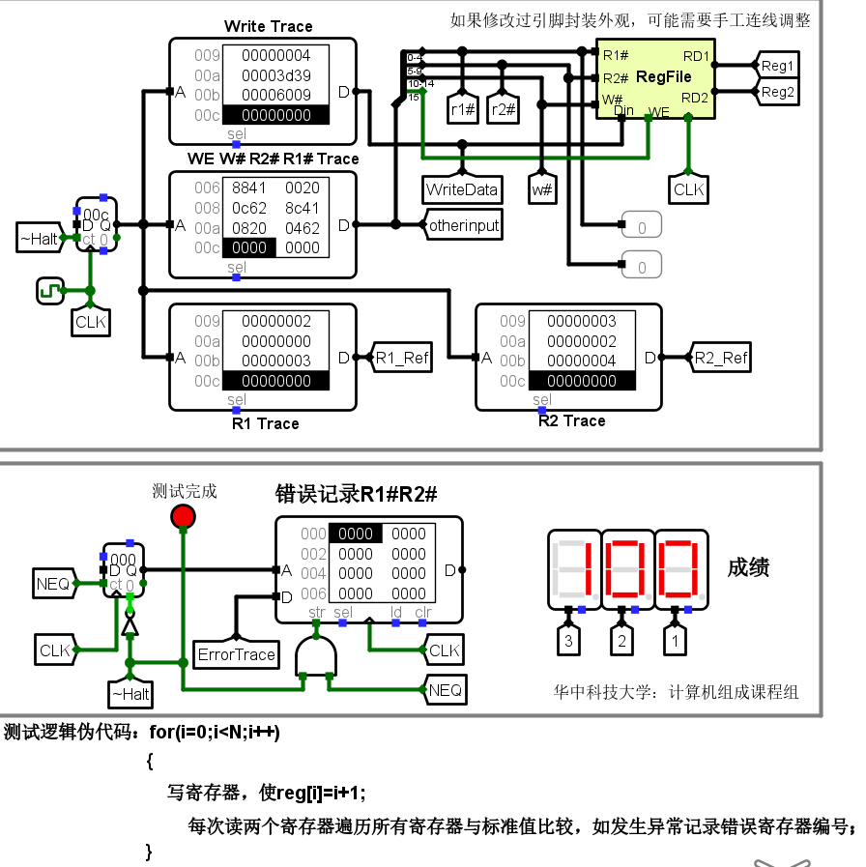

对MIPS寄存器文件设计原理不太熟悉。但通过MOOC网课、课本以及百度的教程，还是完成了该实验的设计，并了解了实验原理和设计逻辑。

